Jak komunikować się w sposób nowoczesny i prosty
z odbiorcami w mediach społecznościowych (Facebook i Instagram)
przy użyciu AI (ChatGPT, Gemini, Notebook LM) oraz Canvy (CapCut, Nano Banana)
– praktyczne warsztaty dla instytucji publicznych

21-22 maja 2026 r., Poznań

Cele i korzyści:
- Przejrzenie angażujących treści na obu platformach i wskazanie co oznacza nowoczesna komunikacja w Social Mediach w 2026 roku przez pryzmat kluczowych trendów marketingu online.
- Wyposażenie uczestników szkolenia w konkretne umiejętności tworzenia angażujących i profesjonalnych treści na Facebooku i Instagramie z pomocą AI.
- Nauczenie optymalizacji czasu pracy przeznaczonego na budowanie wizerunku, na komunikację i promocję instytucji w mediach społecznościowych. Możliwości i narzędzia.
- Nauczenie zwiększania zasięgów stworzonych treści przy użyciu optymalnych formatów dostępnych na obu platformach oraz kilku dodatkowym działaniom.
- Nauczenie tworzenia komunikatów dopasowanych do konkretnego odbiorcy.
- Przedstawienie ważnych narzędzi, które ułatwią cały proces.

Opis przedmiotu szkolenia:
Szkolenie ma formę warsztatową przy użyciu laptopów uczestników, co gwarantuje nabycie praktycznych umiejętności i efektywne ich wykorzystanie w pracy zawodowej.
Uczestnicy nauczą się:
- Wykorzystywać najpopularniejsze obecnie wśród odbiorców formaty i rodzaje publikacji na obu platformach.
- Tworzyć efektywne prompty (zapytania do AI (LLM i graficzne), które pomogą w przygotowaniu jakościowych treści.
- Dodawać własny ton do wytworów AI.
- Tworzyć treści, które zatrzymują uwagę odbiorców – konstrukcja treści posta i rolki.
- Używać AI LLM (np. Chat GPT) do poszukiwania inspiracji, tworzenia scenariuszy do rolek i dłuższych video, pisania odpowiedzi na pisma i wiele więcej.
- Wykorzystywać odpowiednie formaty treści do konkretnych komunikatów.
- Przygotowywać plan komunikacji na określony czas na Facebooka i Instagram.
- Mówić do odbiorców prostym i zrozumiałym językiem.
- Wykorzystywać różne programy AI, które ułatwiają tworzenie treści na social media.

Program:
Podczas szkolenia poruszymy następujące tematy:

Na start:
Dane dotyczące komunikacji oraz Social Media w Polsce dziś – liczebność, ważne informacje.
Najważniejsze trendy komunikacji online w 2026.
Porozmawiamy o odbiorcach oraz celach do osiągnięcia.

- Nowa era komunikacji – czego oczekują odbiorcy?
- Co się zmieniło na Facebooku i Instagramie w 2026 roku?
- Dlaczego odbiorcy często nie zauważają treści instytucji?
- Język urzędowy vs. język społecznościowy – przykłady i inspiracje.
- Zasada „3E” – jak ją wykorzystać?
- Przykłady postów do poprawy – poprawa.
- Omówienie kilku przykładów tekstów uczestników.
- Ćwiczenie.

- Posty, które budują zasięg – co działa na Facebooku?
- Format posta informacyjnego, ogłoszenia, zaproszenia.
- Rolki vs. Inne formaty – różnorodność publikowanych treści.
- Podcasting jako forma audio w komunikacji.
- Najlepsze tematy postów dla różnych instytucji – inspiracje i przykłady.
- Hasztagi vs. SEO w SM, godziny publikacji, częstotliwość, @tagowanie osób i instytucji, dodawanie do ulubionych, @obserwujacy/wszyscy/wyróżnienie (kiedy, gdzie, jaki) – aktualne wytyczne i nowinki dotyczące algorytmu Facebooka.
- Jak pisać post, który nie wygląda jak urzędowy komunikat? - prosty języka nadal kluczowy.
- Czym jest recycling treści i jak oszczędza nam czas. (Notebook LM).
- Meta Business Suite – jak z tego korzystać.
- Ćwiczenie.

- Instagram w instytucji – formaty i styl komunikacji.
- Rolki, stories/relacje, karuzele – co instytucja może tam pokazać w tych formatach?
- Pomysły na rolki i podpowiedzi na ich stworzenie od ChatGPT.
- Siatka dziś, rolki, wzmianki, wyróżnione relacje i bio – jak to ogarnąć?
- Nowości na IG, co warto dziś pokazywać na profilu instytucji?
- Treści na IG – inne niż na Facebooka?
- Pomysły na serie treści (np. #WtorkiZPoradą, #ZzaKulis).
- Ćwiczenie.

- Wykorzystaj potencjał AI i Canvy w tworzeniu rolek.
- Chat GPT pomocny w tworzeniu pomysłów i scenariuszy na rolek.
- Tworzenie rolki ze zdjęć z treścią na podstawie scenariusza od ChataGPT.
- Dodawanie napisy do rolek nagranych - video z głosem i “mówiącą głową”.
- Ćwiczenia w aplikacjach.

- Wykorzystanie formatu audio do budowania głębszych relacji przy pomocy AI i Canvy
- Pomysł na podcast – inspiracje, ćwiczenie.
- Stworzenie treści – intro, rozwinięcia, zakończenia do pierwszego odcinka przy pomocy ChatGPT.
- Stworzenie grafik oraz nagranie pierwszego odcinka w Canva.com z pomocą słuchawek telefonicznych.
- Opis odcinka, tytuł cyklu i publikacja gotowego odcinka podcastu w Spotify for Podcasters.
- Ćwiczenie.

- Canva AI i jej możliwości.
- Tworzenie zdjęć, ilustracji, obrazów AI z opisów/promptów.
- Przygotowanie projektów różnych czy prezentacji z prompta napisanego lub wgranego do Canva.
- Ćwiczenia.

- Harmonogramy publikacji treści.
- Plany komunikacji a komunikacja ad hoc.
- Jak tworzyć plany komunikacji – tematy do poruszenia – burza mózgów.

- Podsumowanie i czas na pytania oraz dyskusję.

Uwaga: prosimy uczestników o zabranie na warsztaty własnych laptopów!


Szkolenie poprowadzi trenerka: Beata Tomaszek - absolwentka Międzynarodowej Wyższej Szkoły Nauk Politycznych przy Uniwersytecie Śląskim oraz podyplomowej Szkoły Marketingu i Zarządzania. Specjalistka ds. marketingu, promocji i reklamy z wieloletnim doświadczeniem w międzynarodowych korporacjach, trenerka, konsultantka marketingowo-biznesowa młodych biznesów oraz mikro i małych firm. Doradza w zakresie marketingu online, w tym mediów społecznościowych i spójności komunikacji w różnych kanałach. Przygotowuje strategie marketingowe online dla przedsiębiorców i tworzy ich komunikację w sieci. Od 2016 roku prowadzi warsztaty dla firm i instytucji publicznych z zakresu funkcjonalności Social Mediów (m.in. Facebook, Instagram, Tik Tok, Linkedin, YouTube), tworzenia grafik w programie Canva.com, storytellingu czy content marketingu oraz użycia AI w tworzeniu contentu. Pisze artykuły, teksty na strony www. Prelegentka na wydarzeniach dla przedsiębiorców. Pasjonuje się rozwojem osobistym i prowadzi bloga dla przedsiębiorczych kobiet www.tyibiznes.com.pl). Moderuje grupę dla kobiet przedsiębiorczych na FB: Wspieramy się w rozwoju i w biznesie i kilka grup lokalnych. Ma na swoim koncie ponad 100 szkoleń .Przeprowadziła szkolenia zamknięte m.in. dla Wojsk Obrony Terytorialnej, Muzeum Gdańska, Politechniki Śląskiej, Uniwersytetu Zielonogórskiego, Urzędu Marszałkowskiego Województwa Opolskiego, Starostwa Powiatowego w Drawsku Pomorskim, Powiatowego Urzędu Pracy w Radomiu, Uniwersytetu Medycznego w Łodzi, Uniwersytetu Przyrodniczego w Poznaniu, Lotniczej Akademii Wojskowej w Dęblinie, Wojskowej Akademii Technicznej w Warszawie, Narodowego Centrum Kultury, Stowarzyszenia Kin Studyjnych.

Warunki organizacyjne:

Cena szkolenia: 1970 zł zw. VAT*/osoba

Cena zawiera: szkolenie, materiały szkoleniowe w formie elektronicznej, certyfikat-wydruk, przerwy kawowe, obiady.

Cena szkolenia z noclegiem: 2570 zł zw. VAT*/osoba

Cena zawiera: szkolenie, materiały szkoleniowe w formie elektronicznej, certyfikat-wydruk, przerwy kawowe, obiady, 1 nocleg ze śniadaniem w hotelu.

*jeśli szkolenie jest finansowane, co najmniej w 70% ze środków publicznych, podlega zwolnieniu z podatku VAT.

Płatność: na podstawie faktury z 7-dniowym terminem płatności. Faktura będzie wręczona uczestnikowi w ostatnim dniu szkolenia.

Miejsce szkolenia: Poznań, dokładne miejsce zostanie podane na 7 dni przed szkoleniem. Postaramy się aby miejsce szkolenia miało dogodny dojazd z dworca PKP.

Referencje:
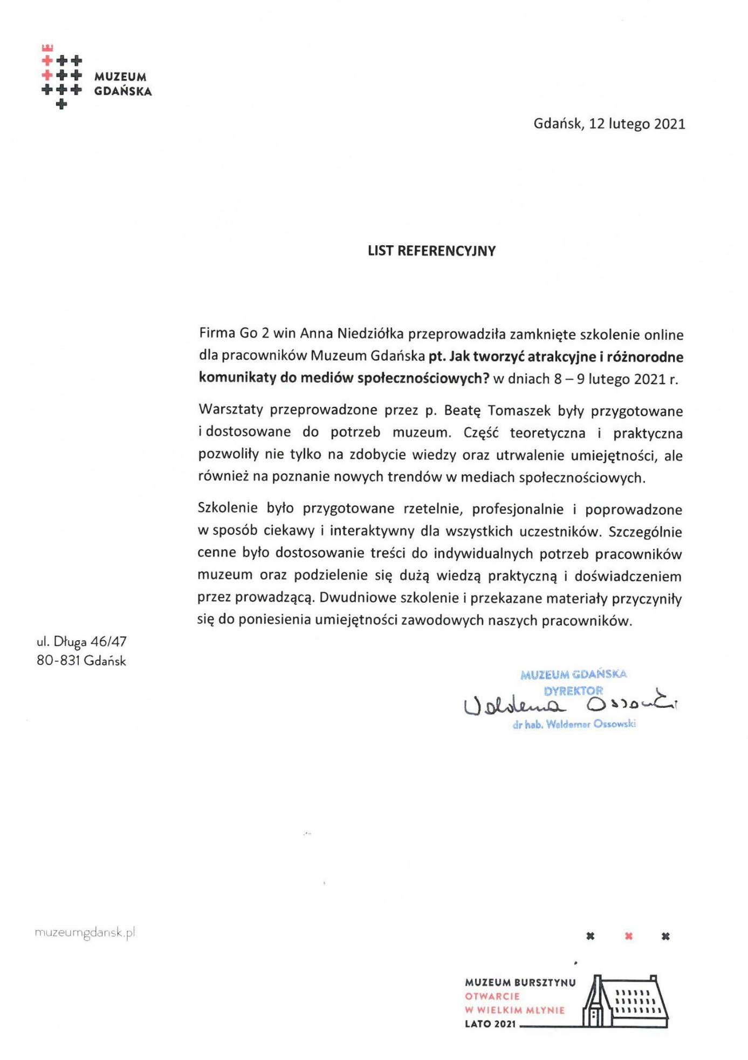

FORMULARZ ZGŁOSZENIA
Jak komunikować się w sposób nowoczesny i prosty
z odbiorcami w mediach społecznościowych (Facebook i Instagram)
przy użyciu AI (ChatGPT, Gemini, Notebook LM) oraz Canvy (CapCut, Nano Banana)
– praktyczne warsztaty dla instytucji publicznych

21-22 maja 2026 r., Poznań

DANE DO FAKTURY VAT:
Nazwa urzędu/instytucji: ………………………………………………………………………………………………………………………………………….
Adres: ………………………………………………………………………………………………………………..…NIP: …………………………………………

DANE UCZESTNIKÓW:
- Imię i nazwisko: …………………………………………………………………… stanowisko: ………………………………………………………
- Imię i nazwisko: …………………………………………………………………… stanowisko: ………………………………………………………

Osoba do kontaktu: ………………………………………………………………………………………………………………………………………………….
Tel: …………………………………………………………….……… E-mail: ………………………………………………………………………………………
WARUNKI UCZESTNICTWA:
- Cena szkolenia bez noclegu obejmuje: uczestnictwo w szkoleniu, materiały szkoleniowe w formie elektronicznej, certyfikat-wydruk, obiady, przerwy kawowe.
- Cena szkolenia z noclegiem obejmuje: uczestnictwo w szkoleniu, materiały szkoleniowe w formie elektronicznej, certyfikat-wydruk, przerwy kawowe, obiady, 1 nocleg ze śniadaniem w hotelu.
- W przypadku rezygnacji w czasie krótszym niż 7 dni przed szkoleniem pobierane jest 100% opłaty, bez względu na termin nadesłania formularza zgłoszeniowego.
- Zamiast zgłoszonej osoby w szkoleniu może wziąć udział inny pracownik instytucji/urzędu/uczelni.
- W przypadku, gdy wykładowca z przyczyn losowych nie będzie mógł przeprowadzić zajęć w podanym terminie, Go 2 win (organizator) zastrzega sobie prawo zmiany terminu zajęć. Uczestnicy szkolenia wskazani przez osobę zgłaszającą zostaną niezwłocznie poinformowani o tym fakcie.
- Go 2 win wystawi fakturę za szkolenie i wręczy ją uczestnikowi w ostatnim dniu szkolenia.
- Płatność nastąpi po otrzymaniu faktury, w terminie 7 dni od zakończenia szkolenia.
- Zgadzam się na przetwarzanie danych zamieszczonych w niniejszym formularzu zgłoszeniowym, w celu aktywnego udziału w szkoleniu, zgodnie z ustawą o ochronie danych osobowych z dnia 10 maja 2018 r. (Dz.U. z 2018 r. poz. 1000) oraz na otrzymywanie od Go 2 win Anna Niedziółka, drogą elektroniczną na wskazane powyżej adresy e-mail, zgodnie z ustawą z dnia 18 lipca 2002 r. o świadczeniu usług drogą elektroniczną (Dz.U. z 2018 r. poz. 650 z poźn. zm), informacji organizacyjnych dotyczących tego szkolenia, niezbędnych do jego przeprowadzenia.
- Jestem świadomy/świadoma prawa do poprawiania, zmieniania i aktualizowania swoich danych, zgodnie z Rozporządzeniem Parlamentu Europejskiego i Rady (UE) 2016/679 z dnia 27 kwietnia 2016 r. w sprawie ochrony osób fizycznych w związku z przetwarzaniem danych osobowych i swobodnego przepływu takich danych oraz uchylenia dyrektywy 95/46/WE (dalej zwane "RODO") oraz zapoznałem/zapoznałam się z klauzulą informacyjną umieszczoną na stronie http://www.szkolimynajlepiej.pl/klauzula-informacyjna/.
- Proszę o wystawienie faktury na kwotę 1970 zł zw. VAT/osoba (CENA BEZ ZAKWATEROWANIA)
- Proszę o wystawienie faktury na kwotę 2570 zł zw. VAT/osoba (CENA Z ZAKWATEROWANIEM)

Oświadczamy, że akceptujemy warunki uczestnictwa w szkoleniu oraz zobowiązujemy się do zapłaty.

_________________________________
podpis i pieczątka

OŚWIADCZENIE

Oświadczamy, że nabyta od Go 2 win Anna Niedziółka, z siedzibą w Warszawie, przy ul. Janinówka 11/50, NIP: 5371946381, usługa szkoleniowa: Jak komunikować się w sposób nowoczesny i prosty z odbiorcami w mediach społecznościowych (Facebook i Instagram) przy użyciu AI (ChatGPT, Gemini, Notebook LM) oraz Canvy (CapCut, Nano Banana) – praktyczne warsztaty dla instytucji publicznych, która odbędzie się w dniach 21-22 maja 2026 r., w Poznaniu, mająca charakter usługi kształcenia zawodowego/przekwalifikowania zawodowego, jest finansowana ze środków publicznych:
a) w całości, zgodnie z treścią art. 43 ust. 1 pkt 29 lit. c ustawy o podatku od towarów i usług z dnia 11.03.2004 r. (Dz. U. z 2011 r. nr 177, poz. 1054 z późniejszymi zmianami)*

lub
b) w co najmniej 70%, zgodnie z treścią § 3 ust. 1 pkt 14 rozporządzenia Ministra Finansów z dnia 20.12.2013 r. w sprawie zwolnień od podatku od towarów i usług oraz warunków stosowania tych zwolnień (tekst jednolity Dz. U. z 2018 r. poz. 701)*

*Prosimy zaznaczyć właściwą opcję a) lub b)

Miejsce, data Pieczątka i podpis

……………………………………………. ……….…………………………………………….

